一．整体架构

架构模式
前后端分离+微服务+分布式架构

整体拓扑
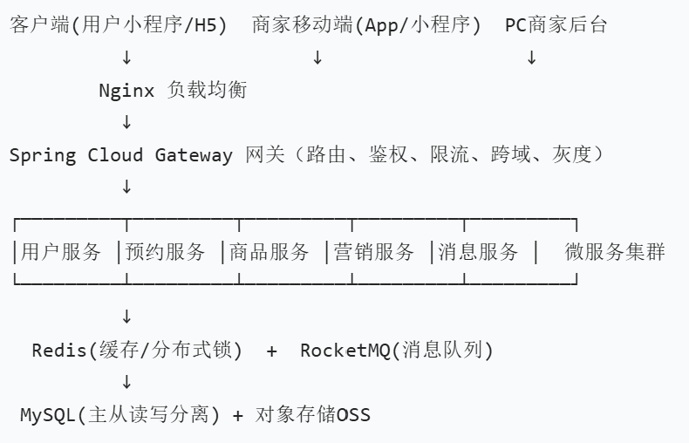

后端完整技术栈

核心框架
• 主框架：Spring Boot 2.7.x
• 微服务生态：Spring Cloud Alibaba 2021.0.5.0
• 注册中心 & 配置中心：Nacos（服务注册、发现、统一配置、动态配置，替代 Eureka+Config）
• 熔断 / 限流 / 降级：Sentinel（接口限流、预约高峰降级、异常熔断）
• 网关：Spring Cloud Gateway（统一入口，所有端流量统一接入）
• 远程调用：OpenFeign（微服务之间接口调用）
• 负载均衡：Spring Cloud 内置 LoadBalancer

数据库&工具组件
• ORM：MyBatis-Plus 3.5+（简化 CRUD，表扩展友好，支持逻辑删除）
• 数据库：MySQL 8.0，做主从读写分离；大表（订单、时段）后续可按时间分表
• 分布式 ID：SnowFlake 雪花算法（全局唯一 ID，替代自增主键）
• 缓存：Redis 6.2+
- 热点数据缓存：美甲师、门店、服务项目、用户信息
- Redisson：实现分布式锁，解决预约时段超卖（核心）
• 消息队列：RocketMQ
- 异步处理：预约提醒、订单超时取消、消息推送、数据统计、评价通知
• 对象存储：阿里云 / 腾讯云 OSS（存储头像、作品图、评价图、门店图片）
• 权限框架：Sa-Token / Spring Security + JWT
- 统一签发 Token，一套鉴权规则适配：顾客端、美甲师移动端、PC 商家后台
• 接口文档：Knife4j（基于 Swagger）（所有微服务接口统一文档，前后端联调）
• 工具类：Hutool、MapStruct

微服务拆分
共拆分7 个核心微服务，职责单一，新增功能独立新建服务，不改动原有服务：
- gateway-gw 网关服务 全局流量入口，统一路由、JWT 鉴权、限流、跨域、请求日志、灰度发布。
- auth-server 认证授权服务 统一登录、注册、Token 签发、权限校验。 区分三类角色：普通顾客、美甲师、门店管理员。
- user-server 用户服务 管理顾客、独立美甲师、品牌门店基础信息；关联关系维护。
- service-server 服务项目服务 服务分类、美甲项目、美甲师 - 服务关联、价格配置。
- reserve-server 预约核心服务（高并发重点） 排班、可预约时段、订单主表 / 明细表；独立部署、单独扩容，承接预约峰值流量。
- marketing-server 营销服务 优惠券、活动、积分、会员等营销功能。
- notice-server 消息 & 评价服务 用户评价、站内消息、短信 / 推送通知、商家消息提醒。
扩展说明：后续加直播、社群、储值、财务对账等，直接新增独立微服务即可。

前端技术栈（PC商家后台+移动端管理端+C端用户端

整体规划
三端技术栈统一技术生态，降低学习、维护、迭代成本：
- C 端：顾客小程序 / H5（原有规划不变）
- B 端：商家移动端 + PC 商家管理后台

商家移动端

技术选型：UniApp (Vue3 + Vite)
- 编译产物：微信小程序 + 独立 APP (安卓 /iOS)
- 核心功能： 查看排班、接收预约订单、接单 / 改期 / 取消、查看顾客信息、查看评价、个人营收统计、消息提醒
- UI 组件库：uView Plus /uni-ui
- 网络请求：统一封装 Axios，对接网关接口，自动携带 Token

PC商家后台

技术选型：Vue3 + Vite + Element Plus
- 适配场景：门店总管理、员工账号管理、项目上架、订单汇总、财务对账、数据报表、店铺设置
- 配套组件：
  - 表格 / 分页：Element Plus 内置表格（大数据订单分页）
  - 图表：ECharts（营收统计、预约量、客流报表）
  - 表单 / 弹窗：全套 Element Plus 组件
- 工程化：ESLint + Prettier 代码规范，路由懒加载

前端通用规范
• 所有端请求统一指向网关地址，不直连单个微服务；
• 权限路由控制：区分「门店超级管理员」「普通美甲师」不同菜单权限；
• 公共组件、工具函数抽离封装，三端复用逻辑。

中间键核心配置

Redis
• 预加载可预约时段全量数据到 Redis，用户预约优先走缓存，减少 DB 压力；
• Redisson 分布式锁：锁住单个时段 ID，防止多人同时预约（防超卖）；
• 登录态、Token、热点美甲师 / 门店数据做缓存，设置过期时间。

2.RocketMQ
异步解耦非核心流程，保证预约主流程极速响应：
- 订单创建 → 推送预约提醒（顾客 + 美甲师）
- 超时未到店 → 自动取消订单 + 消息通知
- 订单完成 → 触发评价提醒、营收数据统计

3.Sentinel限流策略
• 网关层：全局限流，限制单 IP / 单账号请求频率；
• 预约服务：接口限流，高峰期拒绝多余预约请求，提示「当前预约繁忙，请稍后再试」；
• 服务熔断：某微服务异常时自动熔断，避免雪崩。

